SEP Projektmappe

**Projektmappe des Projektes**

<Kicktipp 2.0>

**Dokumentation des Projektes**

Gruppe G:

<Alexander Grebennikov>

<Tom Schneider>

<Felix Farke>

Inhalt

Projektbeschreibung 4

Zyklus I 5

Spezifikationsplanung…………………………………………………………………………………………………………………….5

User Stories…………………………………………………………………………………………………………………………………….6

Papierprototypen…………………………………………………………………………………………………………………………..9

Klassendiagramm………………………………………………………………………………………………………………………….11

Komponentendiagramm……………………………………………………………………………………………………………….12

Routing…………………………………………………………………………………………………………………………………………13

Verhaltensdiagramme…………………………………………………………………………………………………………………..14

Zyklus II 11

Spezifikationsplanung 11

User-Stories 11

Papierprototypen 12

Strukturdiagramme (Komponenten- und Klassendiagramme) 12

Verhaltensdiagramme (Kommunikationsdiagramme) 12

Funktionalitätsplanung 13

Modultests 14

Systemtests 14

Zyklus III 15

Spezifikationsplanung 15

User-Stories 15

Papierprototypen 16

Strukturdiagramme (Komponenten- und Klassendiagramme) 16

Verhaltensdiagramme (Kommunikationsdiagramme) 16

Funktionalitätsplanung 17

Modultests 18

Systemtests 18

Nutzerhandbuch 19

Technische Anforderungen 19

Installationsanleitung 19

Bedienungsanleitung 19

# Projektbeschreibung

**Zyklus 1**

***(Allgemeines):***

Im ersten Zyklus soll zunächst die Grundstruktur des Systems implementiert werden. Dem System soll eine Service-Architektur (bestehend aus mindestens einem Frontend-Service und einem BackendService) zu Grunde liegen. Sämtliche Daten des Systems sollen persistent gespeichert werden.

***(Registrierung eines Nutzers):***

Nutzer sollen die Möglichkeit haben sich zu registrieren und somit ein Profil zu erstellen. Ein Nutzerprofil soll aus dem Vor- und Nachnamen des Nutzers, einer gültigen E-Mailadresse, dem Geburtsdatum des Nutzers, einem Passwort und einem optionalen Profilbild bestehen. Ein Nutzer soll die Möglichkeit haben sich im System mittels seines Profils einzuloggen. Der Login-Vorgang soll durch eine Zwei-Faktor-Authentifizierung realisiert werden, bei der, neben dem Passwort, ein zufällig generierter Sicherheitscode eingegeben werden muss, der per E-Mail an den Nutzer versendet wird. Für die Abnahmen: Es soll einen „super“ Sicherheitscode existieren, der ebenfalls akzeptiert wird.

***(Registrierung der Systemadministratoren):***

Nutzer sollen die Möglichkeit haben, sich als Systemadministrator zu registrieren und somit ihr Profil zu erstellen. Diese Systemadministrator-Profile sollen aus dem Vor- und Nachnamen, einer gültigen EMailadresse und einem Passwort bestehen. Ein Nutzer soll die Möglichkeit haben sich im System mittels seines Systemadministrator-Profils einzuloggen. Der Login-Vorgang soll durch eine ZweiFaktor-Authentifizierung realisiert werden, bei der, neben dem Passwort, ein zufällig generierter Sicherheitscode eingegeben werden muss, der per E-Mail an den Nutzer versendet wird. Für die Abnahmen: Es soll ein „super“ Sicherheitscode existieren, der ebenfalls akzeptiert wird.

***(Ligen erstellen):***

Systemadministratoren sollen verschiedene Ligen anlegen können. Eine Liga besteht aus einem Namen, einem Spielplan (bestehend aus mehreren Spieltagen) und einem optionalen Liga-Bild. Ein Spieltag besteht aus mehreren einzelnen Spielen. In jedem Spiel treten zwei unterschiedliche Mannschaften (eine Heimmannschaft und eine Auswärtsmannschaft) gegeneinander an. Ein Systemadministrator soll die Möglichkeit haben den Spielplan mit Hilfe einer CSV-Datei1 einzulesen. Alle diese Liga-Daten (Liga, Spieltage, Spiele) sollen im Nachhinein für jeden Nutzer einsehbar sein. Ein Systemadministrator soll Liga-Daten manuell ändern können. 1 Als

***(Systemdatum ändern):***

Der Systemadministrator soll die Möglichkeit haben das Datum, nach dem sich das System richtet zu ändern. Das Systemdatum definiert welche Spiele aus dem Spielplan noch anstehen und welche schon beendet wurden.

Grundlage für die Spielpläne und die Ergebnisse sollen historische Daten genutzt werden: <https://github.com/footballcsv/deutschland>

# **Zyklus I**

## **Spezifikationsplanung**

|  |  |  |  |  |
| --- | --- | --- | --- | --- |
| **ID** | **Artefakt** | **Art des Artefakts** | **Verantwortlicher** | **Status** |
| **1.** | Registrierung der Nutzer |  |  |  |
| 1.1 | User Story Nutzerregistrierung | User Story | Felix | Fertig |
| 1.2 | Papierprototyp Nutzerregistrierung | Papierprototyp | Felix | Fertig |
| **2.** | Login der Nutzer |  |  |  |
| 2.1 | User Story Login | User Story | Alex | Fertig |
| 2.2 | Login Fenster | Papierprototyp | Alex | Fertig |
| **3.** | Registrierung Admins |  |  |  |
| 3.1 | User Story Admin Registrierung | User Story | Felix | Fertig |
| 3.2 | Registrierungs-Fenster | Papierprototyp | Felix | Fertig |
| 3.3 | User Story Admin Login | User Story | Felix | Fertig |
| **4.** | Architektur |  |  |  |
| 4.1 | Klassendiagramm Backend | Klassendiagramm | Alex | Fertig |
| 4.2 | Komponentendiagramm Frontend | Komponentendiagramm | Alex | Fertig |
| 4.3 | Routing Frontend | Komponentendiagramm | Alex | Fertig |
| 4.4 | Kommunikationsdiagramm  Login | Kommunikationsdiagramm | Alex | Fertig |
| 4.5 | Kommunikationsdiagramm  Admin | Kommunikationsdiagramm | Alex | Fertig |
| 5 | Ligen erstellen |  |  |  |
| 5.1 | User Stories Liga erstellen | User Story | Tom | Fertig |
| 5.2 | User Story Liga bearbeiten | User Story | Tom | Fertig |
| 5.3 | Papierprototyp Liga erstellen | Papierprototyp | Tom | Fertig |
| 5.4 | Papierprototyp Liga bearbeiten | Papierprototyp | Tom | Fertig |
| 5.5 | User Stories CVS-Datei einlesen | User Story | Tom | Fertig |
| 5.6 | Papierprototyp CVS-Datei  Einlesen | Papierprototyp | Tom | Fertig |
| 5.7 | User Story Spiele manuell einfügen | User Story | Alex | Fertig |
| 5.8 | Papierprototyp Spiele manuell einfügen | Papierprototyp | Alex | Fertig |
| 6 | Systemdatum ändern |  |  |  |
| 6.1 | User Story Systemdatum ändern | User Story | Tom | Fertig |
| 6.2 | Papierprototyp Systemdatum ändern | Papierprototyp | Tom | Fertig |
| **7.** | Nutzer Funktionen |  |  |  |
| 7.1 | User Story Liga anzeigen | User Story | Alex | Fertig |
| 7.2 | Papierprototyp Liga anzeigen | Papierprototyp | Alex | Fertig |

## **User-Stories**

|  |  |
| --- | --- |
| **User Story-ID** | 1.1 |
| **User Story-Beschreibung** | Als Nutzer möchte ich, dass es möglich ist ein Profil zu registrieren, mit meinem Vornamen, Nachnamen, Emailadresse, Geburtsdatum, Passwort und optional mit einem Profilbild, damit meine Mitspieler auch gewisse Informationen über mich haben und meine Daten im Backend gespeichert werden. |
| **Geschätzter Realisierungsaufwand** | 1 Tage |
| **Priorität** | Hoch |
| **Autor** | Felix Farke |
| **Abhängigkeiten zu anderen User Stories** | 2.1 |

|  |  |
| --- | --- |
| **User Story-ID** | 2.1 |
| **User Story-Beschreibung** | Als Nutzer möchte ich, dass ich in der Lage bin mich mit meinem Profil einzuloggen, damit ich die Liga angezeigt kriegen kann und meine Tipps abgeben/ändern kann. |
| **Geschätzter Realisierungsaufwand** | 1 Tage |
| **Priorität** | Hoch |
| **Autor** | Felix Farke |
| **Abhängigkeiten zu anderen User Stories** | 1.1, 3.1 |

|  |  |
| --- | --- |
| **User Story-ID** | 3.1 |
| **User Story-Beschreibung** | Als Nutzer möchte ich, dass ich ein Systemadministratorprofil erstellen kann, damit ich die Rechte habe Liegen erstellen/bearbeiten zu können. |
| **Geschätzter Realisierungsaufwand** | 1 Tage |
| **Priorität** | Mittel |
| **Autor** | Felix Farke |
| **Abhängigkeiten zu anderen User Stories** | 2.1 |

|  |  |
| --- | --- |
| **User Story-ID** | 3.3 |
| **User Story-Beschreibung** | Als Admin möchte ich, dass es mir möglich ist mich mit meinem Profil einzuloggen, um bestehende Ligen weiterhin verwalten zu können. |
| **Geschätzter Realisierungsaufwand** | 1 Tage |
| **Priorität** | Mittel |
| **Autor** | Felix Farke |
| **Abhängigkeiten zu anderen User Stories** | 2.1, 3.1. |

|  |  |
| --- | --- |
| **User Story-ID** | 5.1 |
| **User Story-Beschreibung** | Als Admin möchte ich, dass es mir möglich ist eine Liga mit einem Namen, einem Spielplan und optional mit einem Bild zu erstellen, um mir und meinen Mitspielern ein Spielerlebnis beschaffen zu können. |
| **Geschätzter Realisierungsaufwand** | 3 Tage |
| **Priorität** | Mittle |
| **Autor** | Tom Schneider |
| **Abhängigkeiten zu anderen User Stories** | 2.1, 3.1, 3.3 |

|  |  |
| --- | --- |
| **User Story-ID** | 5.2 |
| **User Story-Beschreibung** | Als Admin möchte ich, dass es mir möglich ist eine Liga und ihre Attribute zu bearbeiten, um Änderungen währen der laufenden Liga vornehmen zu können. |
| **Geschätzter Realisierungsaufwand** | 1 Tag |
| **Priorität** | Mittle |
| **Autor** | Tom Schneider |
| **Abhängigkeiten zu anderen User Stories** | 2.1, 3.1, 3.3, 5.1 |

|  |  |
| --- | --- |
| **User Story-ID** | 5.5 |
| **User Story-Beschreibung** | Als Admin möchte ich, dass es mir möglich ist Liga Daten mithilfe einer CSV-Datei einzulesen, um nicht alle per Hand manuell einlesen zu müssen. |
| **Geschätzter Realisierungsaufwand** | 1 Tag |
| **Priorität** | Hoch |
| **Autor** | Tom Schneider |
| **Abhängigkeiten zu anderen User Stories** | 2.1, 3.1, 3.3 |

|  |  |
| --- | --- |
| **User Story-ID** | 5.7 |
| **User Story-Beschreibung** | Als Admin möchte ich, dass es mir möglich ist Spiele manuell hinzufügen zu können, um eine 2. Option Eingabemöglichkeit zu haben als Backup oder für einzelne Spiele. |
| **Geschätzter Realisierungsaufwand** | 1 Tag |
| **Priorität** | Hoch |
| **Autor** | Alex Grebennikov |
| **Abhängigkeiten zu anderen User Stories** | 2.1, 3.1, 3.3 |

|  |  |
| --- | --- |
| **User Story-ID** | 6.1 |
| **User Story-Beschreibung** | Als Admin möchte ich, dass es mir möglich ist das Systemdatum nachdem sich das System richtet zu ändern, damit man entscheiden kann auf welche Spieletag man tippen kann. |
| **Geschätzter Realisierungsaufwand** | 1 Tag |
| **Priorität** | Niedrig |
| **Autor** | Tom Schneider |
| **Abhängigkeiten zu anderen User Stories** | 2.1, 3.1, 3.3 |

|  |  |
| --- | --- |
| **User Story-ID** | 7.1 |
| **User Story-Beschreibung** | Als jeder Nutzer möchte ich, dass es mir möglich ist die Ligen angezeigt zu bekommen, damit man die volle Information hat zum tippen. |
| **Geschätzter Realisierungsaufwand** | 1 Tag |
| **Priorität** | Mittel |
| **Autor** | Alex Grebennikov |
| **Abhängigkeiten zu anderen User Stories** | 2.1, |

**Papierprototypen**

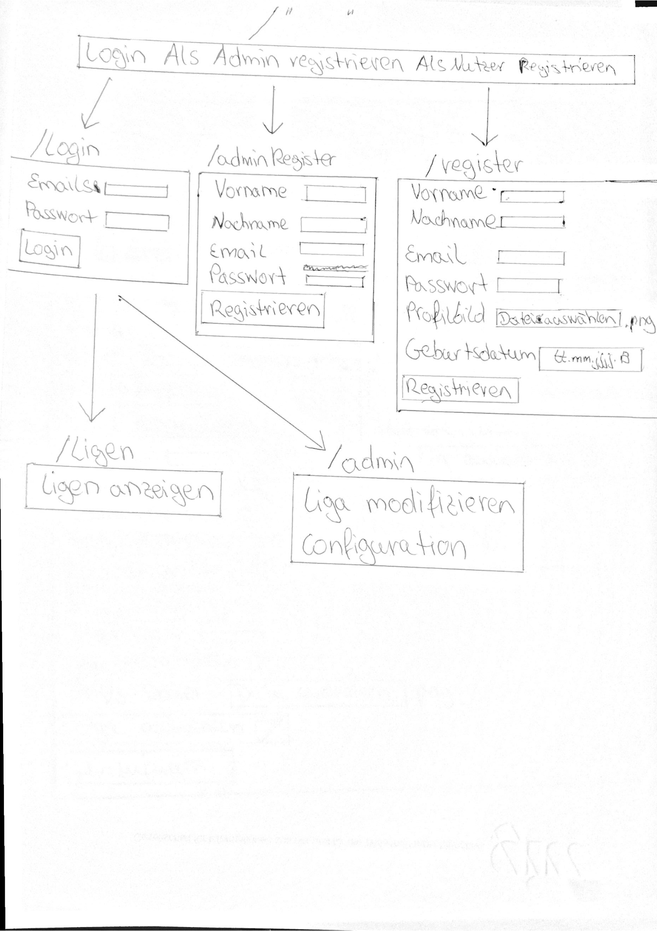

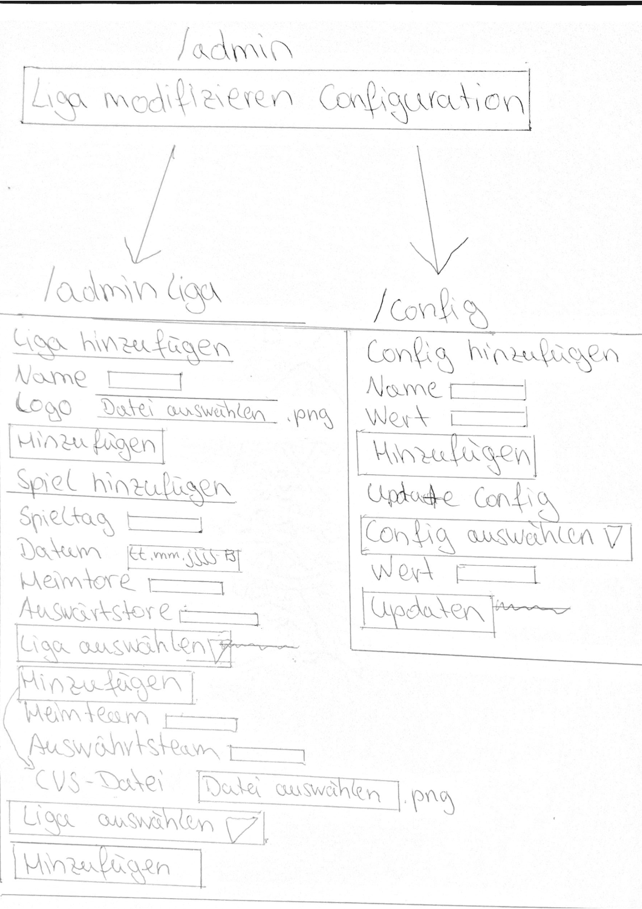

**Klassendiagramm Backend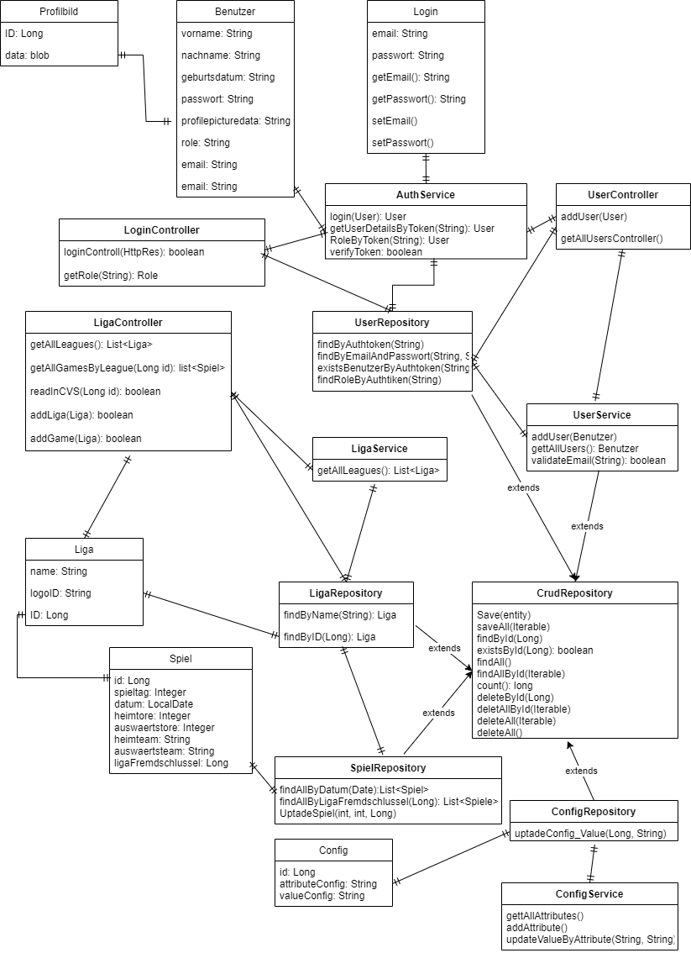Komponentendiagramm Frontend**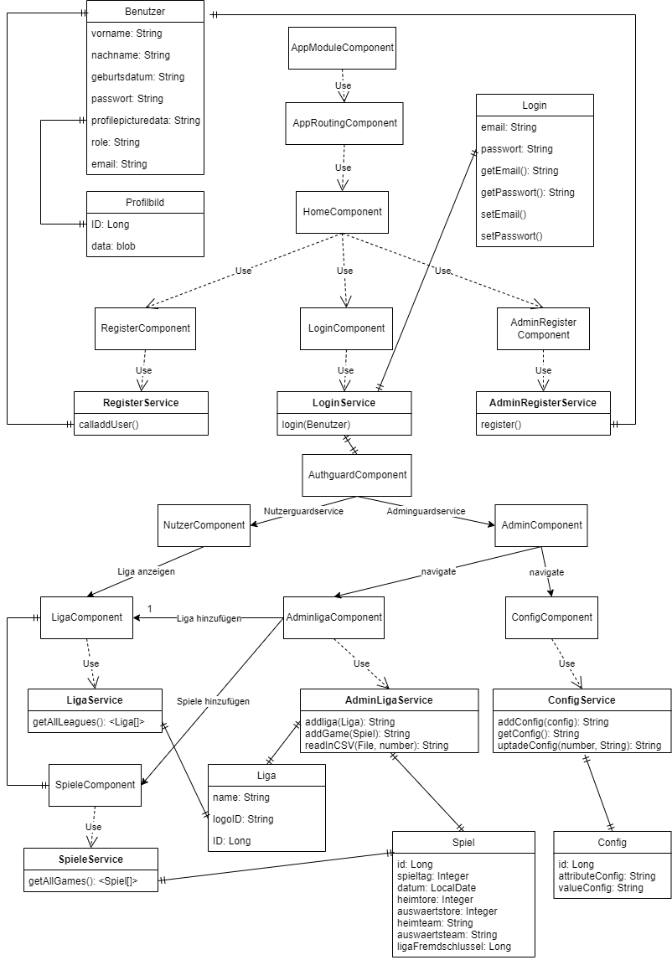

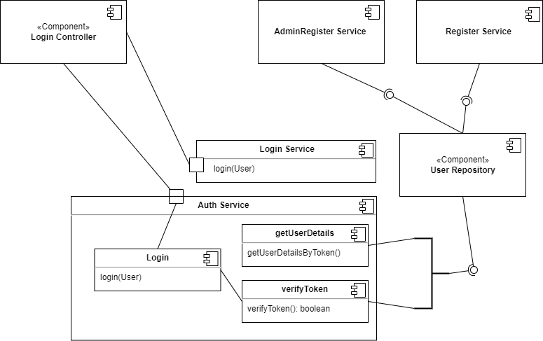

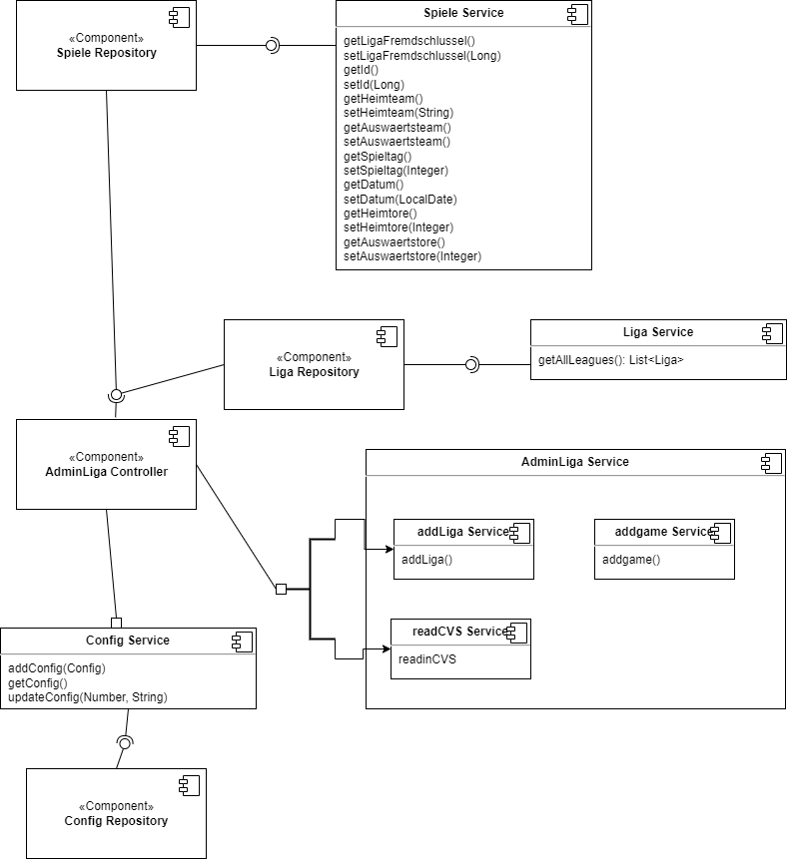

**Routing Frontend**

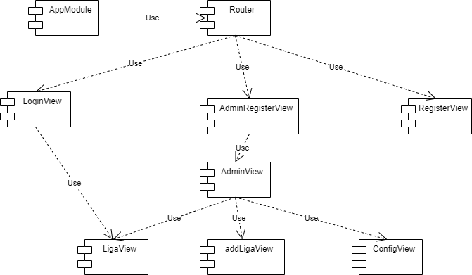

## 

## **Verhaltensdiagramme (Kommunikationsdiagramme):**

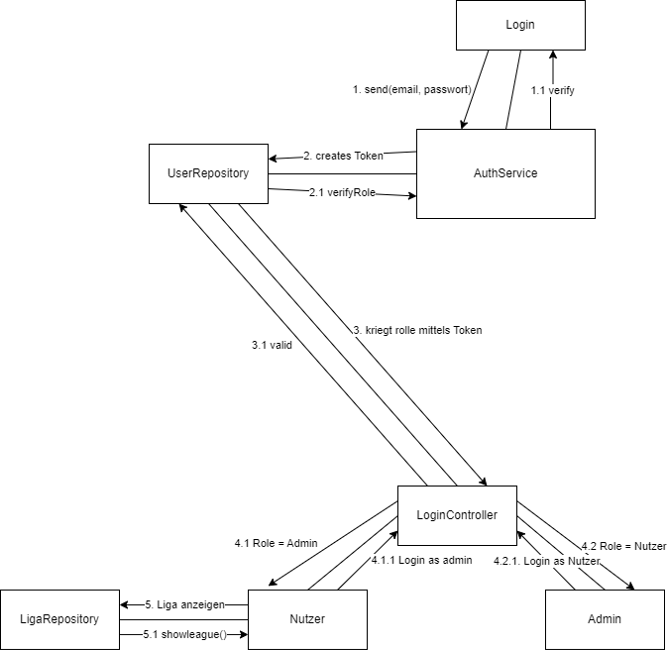

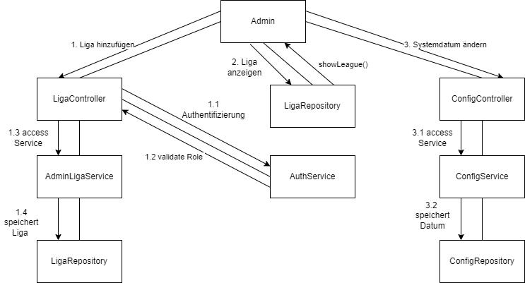

## Funktionalitätsplanung

Anhand der Funktionalitätsplanung werdet Ihr geprüft. Diese sollte dementsprechend **immer** aktuell gehalten werden und pro Funktionalität **nur einen** Verantwortlichen enthalten. Als Quellcodereferenz solltet Ihr immer euer Package, eure Klasse und die dazugehörige Methode angeben. ggf. könnt Ihr auch Zeilenangaben machen.

|  |  |  |  |  |  |  |
| --- | --- | --- | --- | --- | --- | --- |
| **ID** | **Funktionalität** | **Verantwortlicher** | **Abhängige**  **Funktionalitäten** | **Verknüpfte**  **User-Stories** | **Quellcode-**  **referenz** | **Status** |
| **1.** | **Registrierung von User/Admins** |  |  |  |  |  |
| 1.1 | Registrierungs Component | Alex | 2.1 | 1.1 |  | Fertig |
| 1.1.1 | Registrierungs Controller | Felix | 1.1.2 |  | Register.controller.java | Fertig |
| 1.1.2 | Registierungsservice | Felix | 2.3. |  | Register.service.ts | Fertig |
| 1.1.3 | Registrierungsview | Alex |  |  | Register.component.html | Fertig |
| 1.2.1 | AdminRegistrierungsservice | Alex | 2.3 | 3.1 | Admin-register.service.ts | Fertig |
| 1.2.2 | AdminRegistrierung View | Alex |  |  | Admin-register.component.ts | Fertig |
| 2. | Login von User/Admin |  |  |  |  |  |
| 2.1 | Login Component | Alex | 2.2 | 2.1 |  | Fertig |
| 2.1.1 | Login Controller | Felix | 2.1.2 |  | Login.controller.java | Fertig |
| 2.1.2 | Login Service | Alex | 2.1.1 |  | Login.service.ts | Fertig |
| 2.1.3 | Login View | Alex | 3.1 |  | Login.component.html | Fertig |
| 2.2 | Authguard | Felix |  | 3.3 |  | Fertig |
| 2.2.1 | Auth Service | Felix | 2.3.2 |  | Adminguard.service.ts | Fertig |
| 2.3 | User Component | Felix |  |  |  | Fertig |
| 2.3.1 | User Controller | Felix | 2.3.3 |  | UserController.java | Fertig |
| 2.3.2 | User Repository | Felix | 1.; 3. |  | UserRepository.java | Fertig |
| 2.3.3 | User Service | Felix | 2.3.2 |  | Userservice.java | Fertig |
| 2.3.4 | User Model | Felix |  |  | Benutzer.java | Fertig |
| 2.4. | Admin Component | Felix |  |  |  | Fertig |
| 2.4.1 | Admin Service | Felix |  |  | Admin.service.ts | Fertig |
| 2.4.2 | Admin View | Alex |  |  | Admin.component.html | Fertig |
| 3. | Nutzer Ansicht |  |  |  |  |  |
| 3.1 | Liga Component | Tom |  | 7.1 |  | Fertig |
| 3.1.1 | Liga Controller | Tom | 3.1.3 |  | LigaController.java | Fertig |
| 3.1.2 | Liga Repository | Tom |  |  | LigaRepository.java | Fertig |
| 3.1.3 | Liga Service | Tom | 3.1.2 |  | LigaServices.java | Fertig |
| 3.1.4 | Liga Model | Tom |  |  | Liga.java | Fertig |
| 4. | Admin Ansicht |  |  |  |  |  |
| 4.1 | AdminLiga Component | Felix | 1.2.1 | 5.1; 5,2 |  | Fertig |
| 4.1.1 | AdminLiga Service | Felix | 3.1 |  | Adminliga.service | Fertig |
| 4.1.2 | CVS-Datei einlesen | Tom | 3.1 | 5.5 | Adminliga.service | Fertig |
| 4.1.3 | AdminLiga View | Felix |  |  | Adminliga.component.html | Fertig |
| 4.2 | Spiele Component | Felix | 1.2.1 | 5.7 |  | Fertig |
| 4.2.1 | Spiele Repository | Felix | 3.1 |  | SpielRepository.java | Fertig |
| 4.2.2 | Spiele Model | Felix | 4.2.3 |  | SpielModel.java | Fertig |
| 4.2.3 | Spiel Services | Felix |  |  | Spielservices.ts | Fertig |
| 4.3 | Config Component | Tom | 3.1; 1.2.1 | 6.1 |  | Fertig |
| 4.3.1 | Config Controller | Tom | 4.3.3 |  | ConfigController.java | Fertig |
| 4.3.2 | Config Repository | Tom |  |  | ConfigRepository.java | Fertig |
| 4.3.3 | Config Service | Tom | 4.3.2 |  | Config.services.ts | Fertig |
| 4.3.4 | Config View | Tom |  |  | Config.component.html | Fertig |
| 5. | App Routing | Felix |  |  | App.routing.module.ts | Fertig |

## Systemtests

|  |  |  |  |
| --- | --- | --- | --- |
| **Datum** | 18/11/22 | | |
| **Tester** | Gruppe F | | |
| **SW-Version** |  | | |
| **Vorbedin-gung(en)** | Nutzer „Alex Grebennikov“ möchte sich am System mit Passwort „geheim“ registriert | | |
| **Schritt** | **Aktion (User)** | **Erwartete Reaktion (System)** | **√ / X** |
| 1 | Der Benutzer gibt seinen Vornamen „Alex“ auf der Tastatur ein. | Das System zeigt „Alex“ auf dem Display an. | **√** |
| 2 | Der Benutzer gibt seinen Nachnamen „Grebennikov“ auf der Tastatur ein. | Das System zeigt „Grebennikov“ auf dem Display an. | **√** |
| 3 | Der Benutzer gibt seine Email „a.grebennikov@gmx.de“ auf der Tastatur ein. | Das System zeigt „a.grebennikov@gmx.de“ auf dem Display an. | **√** |
| 4 | Der Benutzer gibt sein Passwort „geheim“ auf der Tastatur ein. | Das System zeigt das Passwort durch „*“-Symbole zensiert an. | **√** |
| 5 | Der Benutzer fügt ein Profilbild hinzu. | Das System zeigt den Dateinamen an. | **√** |
| 6 | Der Benutzer gibt sein Geburtsdatum ein. | Das System zeigt das Geburtsdatum an. | **√** |
| 7 | Der Benutzer klickt auf den Registrieren Button | Das System leitet dich weiter zur /login Seite | **√** |
| **Nachbe-dingung(en)** | Nutzer ist im System registriert. | | **√** |
| **Testurteil** | **Test bestanden.** | | |

|  |  |  |  |
| --- | --- | --- | --- |
| **Datum** | 18/11/22 | | |
| **Tester** | Gruppe F | | |
| **SW-Version** |  | | |
| **Vorbedin-gung(en)** | Nutzer „Felix Farke“ möchte sich am System mit Passwort „geheim“ als Admin registriert | | |
| **Schritt** | **Aktion (User)** | **Erwartete Reaktion (System)** | **√ / X** |
| 1 | Der Benutzer gibt seinen Vornamen „Felix“ auf der Tastatur ein. | Das System zeigt „Felix“ auf dem Display an. | **√** |
| 2 | Der Benutzer gibt seinen Nachnamen „Farke“ auf der Tastatur ein. | Das System zeigt „Farke“ auf dem Display an. | **√** |
| 3 | Der Benutzer gibt seine email „felix.farke@gmx.de“ auf der Tastatur ein. | Das System zeigt „felix.farke@gmx.de“ auf dem Display an. | **√** |
| 4 | Der Benutzer gibt sein Passwort „geheim“ auf der Tastatur ein. | Das System zeigt das Passwort durch „*“-Symbole zensiert an. | **√** |
| 5 | Der Benutzer klickt auf den Registrieren Button | Das System leitet dich weiter zur /login Seite | **√** |
| **Nachbe-dingung(en)** | Nutzer ist im System als admin registriert. | | **√** |
| **Testurteil** | **Test bestanden.** | | |

|  |  |  |  |
| --- | --- | --- | --- |
| **Datum** | 18/11/22 | | |
| **Tester** | Gruppe F | | |
| **SW-Version** |  | | |
| **Vorbedin-gung(en)** | Nutzer „Alex Grebennikov“ möchte sich am System mit Passwort „geheim“ anmelden | | |
| **Schritt** | **Aktion (User)** | **Erwartete Reaktion (System)** | **√ / X** |
| 1 | Der Benutzer gibt seine email „a.grebennikov@gmx.de“ auf der Tastatur ein. | Das System zeigt „a.grebennikov@gmx.de“ auf dem Display an. | **√** |
| 2 | Der Benutzer gibt sein Passwort „geheim“ auf der Tastatur ein. | Das System zeigt das Passwort durch „*“-Symbole zensiert an. | **√** |
| 3 | Der Benutzer klickt auf den Login Button | Das System leitet dich weiter zur /liga Seite oder zur /admin Seite je nachdem welche Rechte er hat | **√** |
| **Nachbe-dingung(en)** | Nutzer ist am System angemeldet. | | **√** |
| **Testurteil** | **Test bestanden.** | | |

|  |  |  |  |
| --- | --- | --- | --- |
| **Datum** | 18/11/22 | | |
| **Tester** | Gruppe F | | |
| **SW-Version** |  | | |
| **Vorbedin-gung(en)** | Nutzer „Alex Grebennikov“ möchte die Liga angezeigt kriegen. | | |
| **Schritt** | **Aktion (User)** | **Erwartete Reaktion (System)** | **√ / X** |
| 1 | Der Benutzer klickt auf Liga anzeigen | Das System zeigt die Liga auf dem Display an. | **√** |
| **Nachbe-dingung(en)** |  | |  |
| **Testurteil** | **Test bestanden.** | | |

|  |  |  |  |
| --- | --- | --- | --- |
| **Datum** | 18/11/22 | | |
| **Tester** | Gruppe F | | |
| **SW-Version** |  | | |
| **Vorbedin-gung(en)** | Nutzer mit Admin Rechten „Felix Farke“ möchte die Liga modifizieren können. | | |
| **Schritt** | **Aktion (User)** | **Erwartete Reaktion (System)** | **√ / X** |
| 1 | Der Benutzer klickt auf Liga modifizieren | Das System leitet dich weiter zu /adminLiga | **√** |
| **Nachbe-dingung(en)** |  | |  |
| **Testurteil** | **Test bestanden.** | | |

|  |  |  |  |
| --- | --- | --- | --- |
| **Datum** | 18/11/22 | | |
| **Tester** | Gruppe F | | |
| **SW-Version** |  | | |
| **Vorbedin-gung(en)** | Nutzer mit Admin Rechten „Felix Farke“ möchte die Systemdatum configurieren können. | | |
| **Schritt** | **Aktion (User)** | **Erwartete Reaktion (System)** | **√ / X** |
| 1 | Der Benutzer klickt auf Configuration | Das System leitet dich weiter zu /Config | **√** |
| **Nachbe-dingung(en)** |  | |  |
| **Testurteil** | **Test bestanden.** | | |

|  |  |  |  |
| --- | --- | --- | --- |
| **Datum** | 18/11/22 | | |
| **Tester** | Gruppe F | | |
| **SW-Version** |  | | |
| **Vorbedin-gung(en)** | Nutzer mit Admin Rechten „Alex Grebennikov“ möchte die Ligahinzufügen können. | | |
| **Schritt** | **Aktion (User)** | **Erwartete Reaktion (System)** | **√ / X** |
| 1 | Der Benutzer gibt den Liganamen „Bundesliga“ ein | Das System zeigt den Liganamen „Bundesliga“ an | **√** |
| 2 | Der Benutzer fügt ein Logo ein | Das System zeigt den Namen der Datei | **√** |
| 3 | Der Benutzer klickt auf hinzufügen | Das System fügt die Liga hinzu | **√** |
| **Nachbe-dingung(en)** |  | |  |
| **Testurteil** | **Test bestanden.** | | |

|  |  |  |  |
| --- | --- | --- | --- |
| **Datum** | 18/11/22 | | |
| **Tester** | Gruppe F | | |
| **SW-Version** |  | | |
| **Vorbedin-gung(en)** | Nutzer mit Admin Rechten „Alex Grebennikov“ möchte die Spiele hinzufügen können. | | |
| **Schritt** | **Aktion (User)** | **Erwartete Reaktion (System)** | **√ / X** |
| 1 | Der Benutzer gibt den Spieltag ein | Das System zeigt den Spieltag an | **√** |
| 2 | Der Benutzer fügt ein Datum ein | Das System zeigt das Datum an | **√** |
| 3 | Der Benutzer fügt die Heimtore ein. | Das System zeigt die Heimtore an | **√** |
| 4 | Der Benutzer fügt ein Auswärtstore ein | Das System zeigt die Auswärtstore an. | **√** |
| 5 | Der Benutzer wählt eine Liga aus | Das System zeigt die ausgewählte Liga an | **√** |
| 6 | Der Benutzer klickt auf hinzufügen | Das System fügt die Spiele hinzu | **√** |
| **Nachbe-dingung(en)** |  | |  |
| **Testurteil** | **Test bestanden.** | | |

|  |  |  |  |
| --- | --- | --- | --- |
| **Datum** | 18/11/22 | | |
| **Tester** | Gruppe F | | |
| **SW-Version** |  | | |
| **Vorbedin-gung(en)** | Nutzer mit Admin Rechten „Felix Farke“ möchte die Liga hinzufügen mittels CVS-Datei. | | |
| **Schritt** | **Aktion (User)** | **Erwartete Reaktion (System)** | **√ / X** |
| 1 | Der Benutzer wählt die CVS-Datei aus | Das System zeigt den Dateinamen an | **√** |
| 2 | Der Benutzer wählt eine Liga aus | Das System zeigt die ausgewählte Liga an | **√** |
| 3 | Der Benutzer klickt auf hinzufügen | Das System fügt die Liga hinzu | **√** |
| **Nachbe-dingung(en)** |  | |  |
| **Testurteil** | **Test bestanden.** | | |

# Zyklus II

## Spezifikationsplanung

|  |  |  |  |  |
| --- | --- | --- | --- | --- |
| **ID** | **Artefakt** | **Art des Artefakts** | **Verantwortlicher** | **Status** |
| **1.** | **Tipprunde erstellen** |  |  |  |
| 1.1 | User Story Tipprunden erstellen | User Story | Alex | In Bearbeitung |
| 1.2 | Papierprototyp Tipprunden erstellen | Papierprototyp | Alex | In Bearbeitung |
| 1.3 | User Story flexible Tippbewertung | User Story | Alex | In Bearbeitung |
| 1.4 | Papierprototyp flexible Tippbewertung | Papierprototyp | Alex | In Bearbeitung |
| 1.5 | Verhaltensdiagramm Tipprunde erstellen | Verhaltensdiagramm | Alex | In Bearbeitung |
| **2.** | **Tipprunde bearbeiten** |  |  |  |
| 2.1 | User Story nach Namen filtern | User Story | Felix | In Bearbeitung |
| 2.2 | User Story Emaileinladung verschicken | User Story | Felix | In Bearbeitung |
| 2.3 | User Story Tippname | User Story | Felix | In Bearbeitung |
| 2.4 | Papierprototyp Tippname | Papierprototyp | Felix | In Bearbeitung |
| 2.5 | User Story Tippabgabe | User Story | Felix | In Bearbeitung |
| 2.6 | Papierprototyp Tippabgabe | Papierprototyp | Felix | In Bearbeitung |
| 2.7 | User Story Tipprunde einsehen | User Story | Felix | In Bearbeitung |
| 2.8 | User Story Tipprunde übernehmen | User Story | Felix | In Bearbeitung |
| 2.9 | Verhaltensdiagramm Tipprunde bearbeiten | Verhaltensdiagramm | Felix | In Bearbeitung |
| 2.10 | User Story Tipprunde beitreten | User Story | Alex | Fertig |
| **3.** | **soziales** |  |  |  |
| 3.1 | User Story Nutzer suchen | User Story | Tom | In Bearbeitung |
| 3.2 | Papierprototyp Nutzer suchen | Papierprototyp | Tom | In Bearbeitung |
| 3.3 | User Story Freunde annehmen/ablehnen | User Story | Tom | In Bearbeitung |
| 3.4 | Papierprototyp Freunde annehmen/ablehnen | Papierprototyp | Tom | In Bearbeitung |
| 3.5 | User Story Freunde anzeigen | User Story | Tom | In Bearbeitung |
| 3.6 | Papierprototyp Freunde anzeigen | Papierprototyp | Tom | In Bearbeitung |
| 3.7 | User Story Freunde löschen | User Story | Tom | In Bearbeitung |
| 3.8 | User Story Tipprunde teilen | User Story | Tom | In Bearbeitung |
| 3.9 | Verhaltensdiagramm soziales | Verhaltensdiagramm | Tom | In Bearbeitung |
| 4 | System Architektur |  |  |  |
| 4.1 | Klassendiagramm Backend erweitern | Klassendiagramm | Alex | In Bearbeitung |
| 4.2 | Komponentendiagramm erweitern | Komponentendiagramm | Alex | In Bearbeitung |

## 

## User-Stories

|  |  |
| --- | --- |
| **User Story-ID** | 1.1 |
| **User Story-Beschreibung** | Als Nutzer möchte ich, dass es möglich ist eine Tipprunde zu erstellen mit Namen, einem Besitzer, einem optionalen Passwort und einer Anzeigeeigenschaft (privat oder offen) um eine Tipprunde mit meinen Freunden starten zu können. |
| **Geschätzter Realisierungsaufwand** | 1 Tage |
| **Priorität** | Hoch |
| **Autor** | Alex Grebennikov |
| **Abhängigkeiten zu anderen User Stories** |  |

|  |  |
| --- | --- |
| **User Story-ID** | 1.3 |
| **User Story-Beschreibung** | Als Besitzer der Tipprunde möchte ich die Tippbewertung für richtiges Ergebnis, richtige Tordifferenz zwischen den Mannschaften und richtiger Sieger modifizieren können beim Erstellen der Tipprunde. |
| **Geschätzter Realisierungsaufwand** | 1 Tage |
| **Priorität** | Hoch |
| **Autor** | Alex Grebennikov |
| **Abhängigkeiten zu anderen User Stories** | 1.1 |

|  |  |
| --- | --- |
| **User Story-ID** | 2.1 |
| **User Story-Beschreibung** | Als Nutzer möchte ich öffentliche und private Tipprunden von Freunden nach Namen zu filtern, um alle Tipprunden angezeigt zu kriegen in denen meine Freunde sind. |
| **Geschätzter Realisierungsaufwand** | 1 Tage |
| **Priorität** | Hoch |
| **Autor** | Alex Grebennikov |
| **Abhängigkeiten zu anderen User Stories** |  |

|  |  |
| --- | --- |
| **User Story-ID** | 2.2 |
| **User Story-Beschreibung** | Als Besitzer möchte ich eine Einladung für meine Tipprunde per email verschicken können, um noch eine Möglichkeit zu haben, Freunde und Bekannte in meine Tipprunde einladen zu können. |
| **Geschätzter Realisierungsaufwand** | 1 Tage |
| **Priorität** | Hoch |
| **Autor** | Alex Grebennikov |
| **Abhängigkeiten zu anderen User Stories** | 2.1 |

|  |  |
| --- | --- |
| **User Story-ID** | 2.3 |
| **User Story-Beschreibung** | Als Nutzer möchte ich die Option haben einen individuellen Namen für jede Tipprunde zu haben, um die Möglichkeit zu haben in jeder Tipprunde anders zu heißen. |
| **Geschätzter Realisierungsaufwand** | 1 Tage |
| **Priorität** | Hoch |
| **Autor** | Alex Grebennikov |
| **Abhängigkeiten zu anderen User Stories** | 2.1, 1.1, 3.10 |

|  |  |
| --- | --- |
| **User Story-ID** | 2.5 |
| **User Story-Beschreibung** | Als Nutzer möchte ich, dass es mir möglich ist meine Tipps abzugeben für die Tipprunde in der ich drin bin, um Punkte zu sammeln für die Tipprunde. |
| **Geschätzter Realisierungsaufwand** | 1 Tage |
| **Priorität** | Hoch |
| **Autor** | Alex Grebennikov |
| **Abhängigkeiten zu anderen User Stories** | 1.1 |

|  |  |
| --- | --- |
| **User Story-ID** | 2.7 |
| **User Story-Beschreibung** | Als Nutzer möchte ich die aktuelle Tipptabelle mit Mitgliedern und deren Punkte einsehen können, um zu sehen wie ich im Vergleich zu den anderen stehe. |
| **Geschätzter Realisierungsaufwand** | 1 Tage |
| **Priorität** | Hoch |
| **Autor** | Alex Grebennikov |
| **Abhängigkeiten zu anderen User Stories** | 1.1 |

|  |  |
| --- | --- |
| **User Story-ID** | 2.10 |
| **User Story-Beschreibung** | Als Nutzer möchte ich den Tipprunden meiner Freunde (gegeben falls mit Passwort) beitreten können, um in den Ligen meiner Freunde mit tippen zu können. |
| **Geschätzter Realisierungsaufwand** | 1 Tage |
| **Priorität** | Hoch |
| **Autor** | Alex Grebennikov |
| **Abhängigkeiten zu anderen User Stories** | 1.1 |

|  |  |
| --- | --- |
| **User Story-ID** | 2.8 |
| **User Story-Beschreibung** | Als Nutzer möchte ich, wenn ich in mehreren Tipprunden spiele, meine Tipps übernehmen können, damit ich nicht für jede Tipprunde, das einzeln eingeben muss. |
| **Geschätzter Realisierungsaufwand** | 1 Tage |
| **Priorität** | Hoch |
| **Autor** | Alex Grebennikov |
| **Abhängigkeiten zu anderen User Stories** | 2.1, 2.5, 2.7 |

|  |  |
| --- | --- |
| **User Story-ID** | 3.1 |
| **User Story-Beschreibung** | Als Nutzer möchte ich das Profil anderer Nutzer über eine Suchfunktion oder über die Tipprunde finden können, um mich mit anderen Leuten, die diese App benutzen zu connecten. |
| **Geschätzter Realisierungsaufwand** | 1 Tage |
| **Priorität** | Hoch |
| **Autor** | Alex Grebennikov |
| **Abhängigkeiten zu anderen User Stories** |  |

|  |  |
| --- | --- |
| **User Story-ID** | 3.3 |
| **User Story-Beschreibung** | Als Nutzer möchte ich Freundschaftsanfragen annehmen/ablehnen können, um seine Freundesliste verwalten zu können und neue Freunde hinzufügen zu können. |
| **Geschätzter Realisierungsaufwand** | 1 Tage |
| **Priorität** | Hoch |
| **Autor** | Alex Grebennikov |
| **Abhängigkeiten zu anderen User Stories** | 3.5 |

|  |  |
| --- | --- |
| **User Story-ID** | 3.5 |
| **User Story-Beschreibung** | Als Nutzer möchte ich alle meine Freunde mit Namen und Profilbild in einer Freundesliste sehen können, um bestehende Freunde angezeigt zu kriegen. |
| **Geschätzter Realisierungsaufwand** | 1 Tage |
| **Priorität** | Hoch |
| **Autor** | Alex Grebennikov |
| **Abhängigkeiten zu anderen User Stories** | 3.1, 3.3 |

|  |  |
| --- | --- |
| **User Story-ID** | 3.7 |
| **User Story-Beschreibung** | Als Nutzer möchte bestehende Freunde löschen können, falls ich diese nicht mehr in meiner Freundesliste angezeigt bekommen möchte und damit diese mich auch nicht mehr sehen. |
| **Geschätzter Realisierungsaufwand** | 1 Tage |
| **Priorität** | Hoch |
| **Autor** | Alex Grebennikov |
| **Abhängigkeiten zu anderen User Stories** | 3.1, 3.3, 3.5 |

|  |  |
| --- | --- |
| **User Story-ID** | 3.8 |
| **User Story-Beschreibung** | Als Nutzer möchte ich meine Tipps mit meinen Freunden teilen, damit diese meine Tipps einsehen können. |
| **Geschätzter Realisierungsaufwand** | 1 Tage |
| **Priorität** | Hoch |
| **Autor** | Alex Grebennikov |
| **Abhängigkeiten zu anderen User Stories** | 3.1, 3.5, |

Papierprototypen

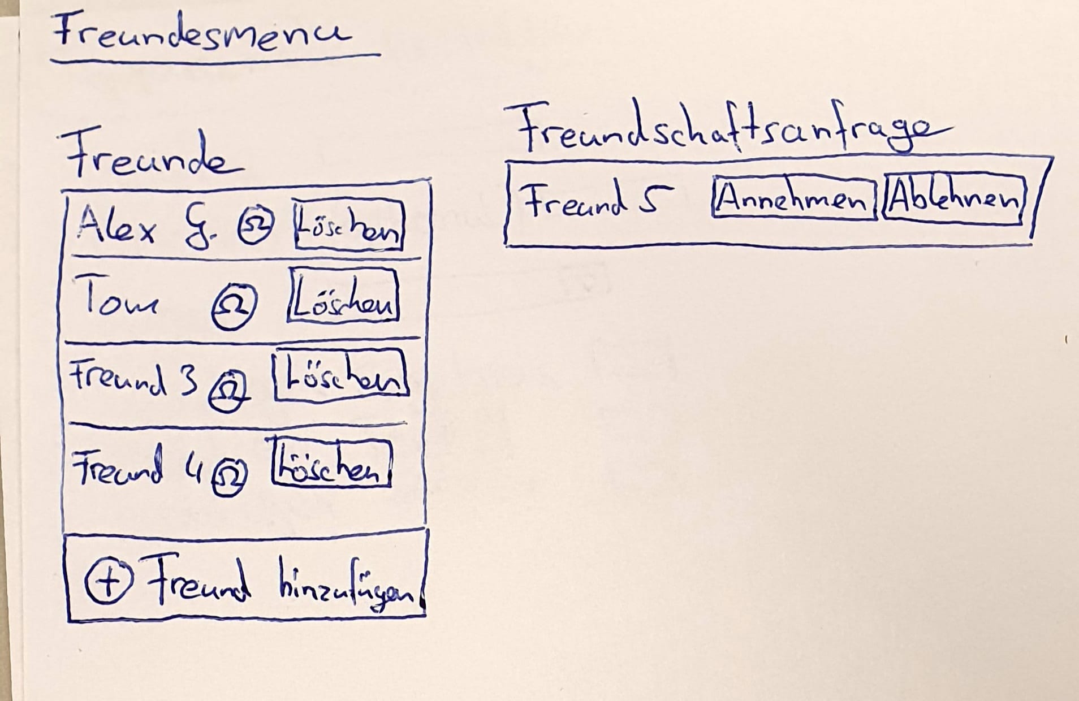

Ein Bild, das Text enthält.
Ein Bild, das Text, Whiteboard enthält.

**Klassendiagramm**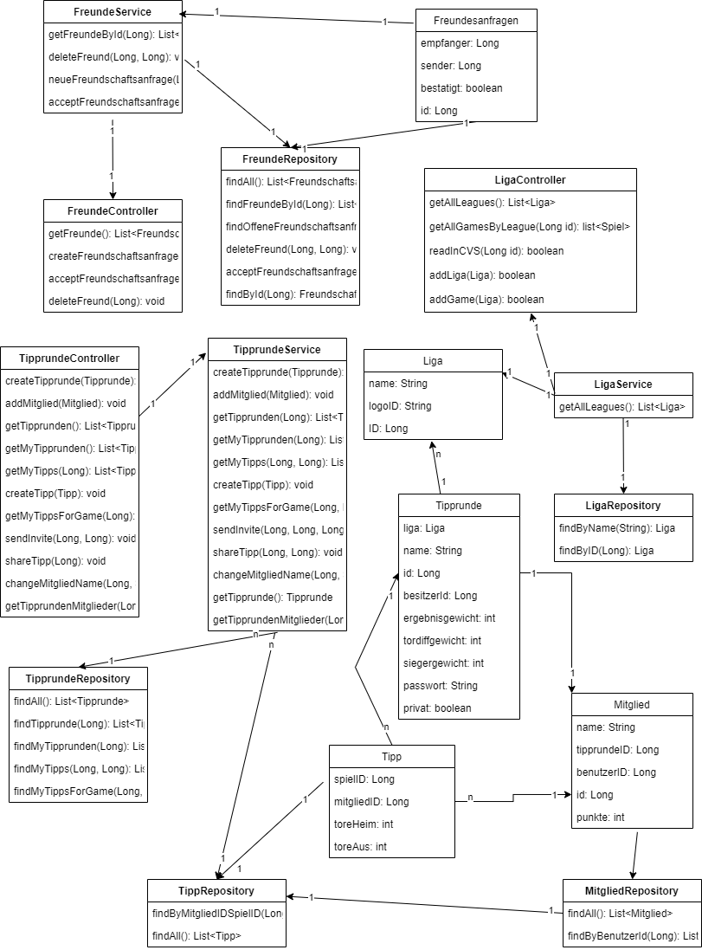

**Komponentendiagramm**

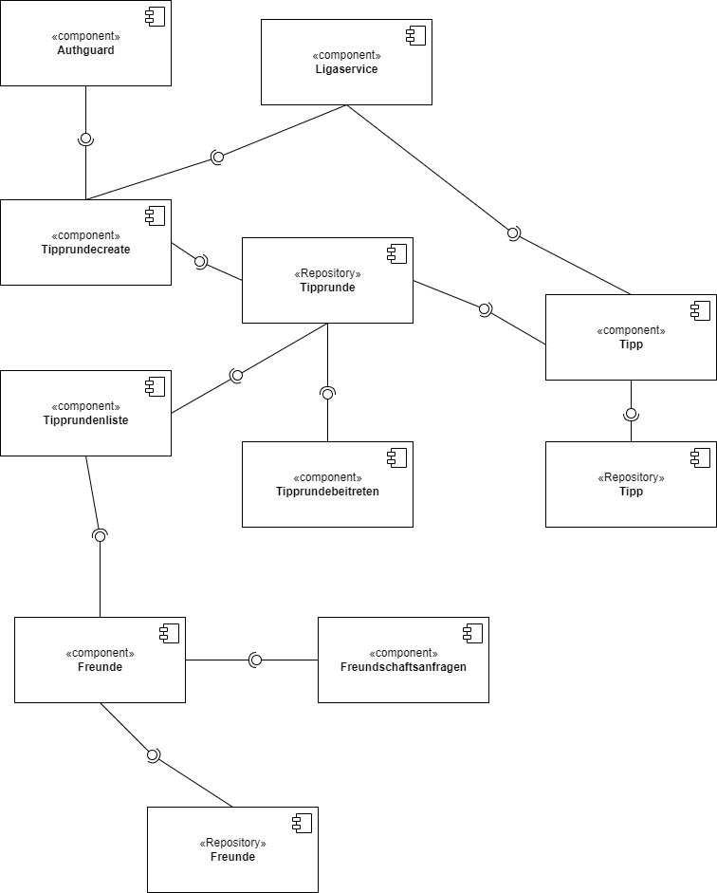

**Kommunikationsdiagramm**

## 

## 

## 

## 

## Funktionalitätsplanung

|  |  |  |  |  |  |  |
| --- | --- | --- | --- | --- | --- | --- |
| **ID** | **Funktionalität** | **Verantwortlicher** | **Abhängige**  **Funktionalitäten** | **Verknüpfte**  **User-Stories** | **Quellcode-**  **referenz** | **Status** |
| **1.** | **Tipprunde Frontend** |  |  |  |  |  |
| 1.1 | Tipprunde erstellen | Alex |  | 1.1, 1.3 | Tipprunden-form.component | Fertig |
| 1.2 | Tipprunden anzeigen | Alex | 1.1 | 2.7 | Tipprundenliste.component | Fertig |
| 1.3 | Tipprunde  Beitreten | Alex | 1.1 | 2.10 | Tipprundenliste. component | Fertig |
| 1.4 | Tipp abgeben | Alex | 1.2 | 2.5 | Tipp.component | Fertig |
| 1.5 | Tipprunden nach Namen filtern | Alex | 1.2 | 2.1 | Tipprundenliste.component | Fertig |
| 1.6 | Tipprundeneinladung verschicken | Felix | 1.1 | 3.8 | Tipprundeneiladung.component | Fertig |
| 1.7 | Tipps übernehmen | Alex | 1.4 | 2.8 | Tipp.component | Fertig |
| **2.** | **Tipprunde**  **Backend** |  |  |  |  |  |
| 2.1 | Tipprundenmodel | Felix | 1.1 | 1.1, 1.3 | Model/Tipprunden | Fertig |
| 2.2 | Tipprunden Repository | Felix | 2.1, 1.1, 1.2, 1.6 | 1.1, 1.3 | Repository/Tipprunden | Fertig |
| 2.3 | Tipprunden Controller | Felix | 2.1, 2.2 | - | Controller/Tipprunden | Fertig |
| 2.4 | Tipprunden Service | Felix | 1.1, 1.2, 1.3, 1.6, 2.2, 2.3 | 2.5, 2.7, 2.8 2.10, 3.8 | Services/Tipprunden | Fertig |
| 2.5 | Tipp Model | Felix | 1.4, 1.7 | 2.5 | Model/Tipp | Fertig |
| 2.6 | Tipp Repository | Felix | 2.5, 1.4, 1.7 | 2.5 | Repository/Tipp | Fertig |
| - | - | - | - | - | - | - |
| **3.** | **Freunde** |  |  |  |  |  |
| 3.1 | Freundesliste anzeigen | Felix |  | 3.5 | Freunde.component | Fertig |
| 3.2 | Nutzer suchen | Felix | 3.1 | 3.1 | Freunde.component | Fertig |
| 3.3 | Freundschaftsanfragen  Annehmen/  ablehnen | Felix | 3.1, 3.6, 3.7, 3.8, | 3.4 | Freunde.component | Fertig |
| 3.4 | Freunde löschen | Felix | 3.1, 3.6, 3.7 | 3.7 | Freunde.component | Fertig |
| 3.5 | Tipps teilen | Felix | 1.4, 2.5, 2.6 | 3.8 | Freunde.component | Fertig |
| 3.6 | Freunde Repository | Felix | 3.1, 3.3, 3.4, 3.7 | 3.4, 3,5, 3,7 | Repository/Freunde | Fertig |
| 3.7 | Freunde Model | Felix | 3.6 | 3.4, 3,5, 3,7 | Model/freunde | Fertig |
| 3.8 | Freundschaftsanfragen Model | Felix | 3.3 | 3.4 | Model/Freundschaftsanfragen | Fertig |
| 3.9 | Freunde hinzufügen | Felix | 3.1, 3.6, 3.7, 3.8 | 3.3 | Freunde.component | Fertig |

## Modultests

Ein Bild, das Text enthält.

## 

## Systemtests

|  |  |  |  |
| --- | --- | --- | --- |
| **Datum** | 16/12/22 | | |
| **Tester** | Gruppe F | | |
| **SW-Version** |  | | |
| **Vorbedin-gung(en)** | Nutzer mit Nutzer Rechten „Alex Grebennikov“ möchte eine Tipprunde erstellen können. | | |
| **Schritt** | **Aktion (User)** | **Erwartete Reaktion (System)** | **√ / X** |
| 1 | Der Benutzer geht über den Button auf Tippspiele erstellen | Das System navigiert zu /tippspieleerstellen | **√** |
| 2 | Der Benutzer gibt die Parameter name, gewichtungen, pw(optional), privat/public ein | Das System zeigt die Eingaben an | **√** |
| 3 | Der Benutzer schickt die Anfrage ab und die Tipprunde wird erstellt | Das System zeigt wieder leere Felder an | **√** |
| 4 | Tipprunde wird unter Tipprunden anzeigen, angezeigt | Zeigt Tipprunden anzeigen, Tipprunden beitreten und eigene Tipprunden | **√** |
| **Nachbe-dingung(en)** |  | |  |
| **Testurteil** | **Test bestanden.** | | |

|  |  |  |  |
| --- | --- | --- | --- |
| **Datum** | 16/12/22 | | |
| **Tester** | Gruppe F | | |
| **SW-Version** |  | | |
| **Vorbedin-gung(en)** | Tipprunde wurde erstellt. Nutzer möchte die Tipprunden angezeigt bekommen | | |
| **Schritt** | **Aktion (User)** | **Erwartete Reaktion (System)** | **√ / X** |
| 1 | Nutzer klickt im dashboard auf Tipprunden anzeigen | Er wird weitergeleitet zu /tipprundenanzeigen | **√** |
| **Nachbe-dingung(en)** |  | |  |
| **Testurteil** |  | | |

|  |  |  |  |
| --- | --- | --- | --- |
| **Datum** | 16/12/22 | | |
| **Tester** | Gruppe F | | |
| **SW-Version** |  | | |
| **Vorbedin-gung(en)** | Der Nutzer möchte seine Freundesliste einsehen. | | |
| **Schritt** | **Aktion (User)** | **Erwartete Reaktion (System)** | **√ / X** |
| 1 | Nutzer klickt im dashboard auf soziales | Er wird weitergeleitet zu /soziales | **√** |
| 2 | Nutzer sieht seine Freundesliste. | Freunde componente wird gezeigt | **√** |
| **Nachbe-dingung(en)** |  | |  |
| **Testurteil** |  | | |

# Zyklus III

|  |  |  |  |  |
| --- | --- | --- | --- | --- |
| **ID** | **Artefakt** | **Art des Artefakts** | **Verantwortlicher** | **Status** |
| **1** | Chat |  |  |  |
| 1.1 | Diagramme Chat | Verhaltensdiagramm | Tom | In Bearbeitung |
| 1.2 | Papierprototyp Chat | Papierprototyp | Tom | In Bearbeitung |
| 1.3 | User Story Chat | User Story | Tom | In Bearbeitung |
| 1.4 | User Story Gruppenchat | User Story | Tom | In Bearbeitung |
| **2** | Architektur |  |  |  |
| 2.1 | Klassendiagramm Backend | Klassendiagramm | Felix | In Bearbeitung |
| 2.2 | Komponentendiagramm Frontend | Komponentendiagramm | Alex | In Bearbeitung |
| 3 | Währung |  |  |  |
| 3.1 | User Story Währung | User Story | Felix | In Bearbeitung |
| 3.2 | Papierprototyp Minispiel | Papierprototyp | Felix | In Bearbeitung |
| 3.3 | User Story Minispiel | User Story | Felix | In Bearbeitung |
| 3.4 | User Story Wettgewinn | User Story | Alex | In Bearbeitung |
| 4 | Wettgenehmigung |  |  |  |
| 4.1 | Verhaltensdiagramm Wettgenehmigung | Verhaltendiagramm | Alex | In Bearbeitung |
| 4.2 | User Story Wettgenehmigung | User Story | Felix | In Bearbeitung |
| 4.3 | Papierprototyp Wettgenehmigung | Papierprototyp | Alex | In Bearbeitung |
| 4.4 | User Story Wettengenehmigung bestätigen | User Story | Alex | In Bearbeitung |
| 4.5 | Papierprototyp Wettgenehmigung bestätigen | Papierprototyp | Alex | In Bearbeitung |
| 4.6 | User Story Email benachrichtigung | User Story | Alex | In Bearbeitung |
| 4.7 | User Story Nutzer kriegt Information übers Freischalten | User Story | Alex | In Bearbeitung |
| 5 | Wetten platzieren |  |  |  |
| 5.1 | User Story Wetten platzieren | User Story | Alex | In Bearbeitung |
| 5.2 | Papierprotoyp Wetten platzieren | Papierprototyp | Alex | In Bearbeitung |
| 5.3 | User Story Wettquoten | User Story | Alex | In Bearbeitung |
| 5.4 | Papierprototyp Wettquoten | Papierprototyp | Alex | In Bearbeitung |
| 5.5 | User Story Tipphilfe (Zyklus 2) | User Story | Alex | In Bearbeitung |

## 

## User-Stories

|  |  |
| --- | --- |
| **User Story-ID** | 1.3 |
| **User Story-Beschreibung** | Als Nutzer möchte ich, in einen privaten Live-Chat haben zwischen mir und einem Freund von mir, damit ich mich in Echtzeit austauschen kann mit meinen Freunden. |
| **Geschätzter Realisierungsaufwand** | 5 Tage |
| **Priorität** | Hoch |
| **Autor** | Alex Grebennikov |
| **Abhängigkeiten zu anderen User Stories** | 3.5 (Aus Zyklus 2) |

|  |  |
| --- | --- |
| **User Story-ID** | 1.4 |
| **User Story-Beschreibung** | Als Nutzer möchte ich, in Tippspielrunden in denen ich bin, einen Live-Gruppenchat haben, damit alle sich über globale Themen zusammen austauschen können. |
| **Geschätzter Realisierungsaufwand** | 5 Tage |
| **Priorität** | Hoch |
| **Autor** | Alex Grebennikov |
| **Abhängigkeiten zu anderen User Stories** | 2.7 (Aus Zyklus 2) |

|  |  |
| --- | --- |
| **User Story-ID** | 3.1 |
| **User Story-Beschreibung** | Als Nutzer möchte ich ein Währungskonto haben, welches auf der Wettseite angezeigt wird, damit ich „Geld“ auf Spiele wetten kann und damit ich angezeigt kriege wie viel Geld zum Wetten ich habe. |
| **Geschätzter Realisierungsaufwand** | 1 Tage |
| **Priorität** | Hoch |
| **Autor** | Alex Grebennikov |
| **Abhängigkeiten zu anderen User Stories** |  |

|  |  |
| --- | --- |
| **User Story-ID** | 3.3 |
| **User Story-Beschreibung** | Als Nutzer möchte ich ein Minispiel spielen können, bei dem alle 10 Sekunden ein Fußball für 5 Sekunden auf dem Bildschirm erscheint. Wenn der Nutzer innerhalb von 5 Sekunden auf den Ball klickt, dann wird ein Punktecounter rechts in er Ecke hochgehen. Dies passiert 10-mal und abhängig von der erreichten Punktzahl bekommt der Nutzer Geld auf sein Währungskonto. |
| **Geschätzter Realisierungsaufwand** | 3 Tage |
| **Priorität** | Hoch |
| **Autor** | Alex Grebennikov |
| **Abhängigkeiten zu anderen User Stories** | 3.1 |

|  |  |
| --- | --- |
| **User Story-ID** | 3.4 |
| **User Story-Beschreibung** | Als Nutzer möchte ich Gewinne durch Wetten auf mein Währungskonto gutgeschrieben bekommen, um mein Geld auf eine weitere Weiße vermehren zu können. |
| **Geschätzter Realisierungsaufwand** | 1 Tage |
| **Priorität** | Hoch |
| **Autor** | Alex Grebennikov |
| **Abhängigkeiten zu anderen User Stories** | 3.1, 5.1 |

|  |  |
| --- | --- |
| **User Story-ID** | 4.2 |
| **User Story-Beschreibung** | Als Nutzer, der über 17 Jahre alt ist, möchte ich eine Anfrage versenden können, um eine Wettgenehmigung anzufragen, damit ich bei Bestätigung dieser durch einen Systemadmin auf alle Spiele wetten kann. |
| **Geschätzter Realisierungsaufwand** | 1 Tage |
| **Priorität** | Hoch |
| **Autor** | Alex Grebennikov |
| **Abhängigkeiten zu anderen User Stories** |  |

|  |  |
| --- | --- |
| **User Story-ID** | 4.4 |
| **User Story-Beschreibung** | Als Systemadmin, möchte ich Wettgenehmigungsanfragen bestätigen können, damit ich User die Möglichkeit geben kann an Wetten teilzunehmen. |
| **Geschätzter Realisierungsaufwand** | 1 Tage |
| **Priorität** | Hoch |
| **Autor** | Alex Grebennikov |
| **Abhängigkeiten zu anderen User Stories** | 4.2 |

|  |  |
| --- | --- |
| **User Story-ID** | 4.6 |
| **User Story-Beschreibung** | Als Systemadmin, möchte ich über Wettgenehmigungsanfragen per email informiert werden, damit ich so schnell wie möglich informiert werde über diese und die Möglichkeit habe diese viel früher zu bestätigen. |
| **Geschätzter Realisierungsaufwand** | 1 Tage |
| **Priorität** | Hoch |
| **Autor** | Alex Grebennikov |
| **Abhängigkeiten zu anderen User Stories** | 4.2, 4.4 |

|  |  |
| --- | --- |
| **User Story-ID** | 5.1 |
| **User Story-Beschreibung** | Als Nutzer möchte ich Wetten platzieren können auf anstehende Spiele. Es gibt die Möglichkeit Sieg der Heimmannschaft, Sieg der Auswährtsmannschaft und Unentschieden zu tippen. Beim Platzieren der Wette wird mir der entsprechende Geldbetrag abgezogen |
| **Geschätzter Realisierungsaufwand** | 1 Tage |
| **Priorität** | Hoch |
| **Autor** | Alex Grebennikov |
| **Abhängigkeiten zu anderen User Stories** | 3.1, 3.4 |

|  |  |
| --- | --- |
| **User Story-ID** | 5.3 |
| **User Story-Beschreibung** | Als Nutzer möchte ich Einsicht haben auf die Wettquoten. Die Wettquoten sollen auf Basis der letzten 5 Ergebnisse der Mannschaften und den Tabellenplätzen berechnet werden. Proportional zu den Wettquoten soll der Gewinn sein, den man kriegt, wenn man richtig gewettet hat. Dies dient einer besseren Berechnung des „Preis-Leistungsverhältnisses“ einer Wette, damit ich als Nutzer alle relevanten Informationen habe, um diese zu platzieren |
| **Geschätzter Realisierungsaufwand** | 1 Tage |
| **Priorität** | Hoch |
| **Autor** | Alex Grebennikov |
| **Abhängigkeiten zu anderen User Stories** |  |

|  |  |
| --- | --- |
| **User Story-ID** | 5.5 |
| **User Story-Beschreibung** | Als Nutzer bekomme ich eine Tipphilfe angezeigt, damit eine Hilfestellung bekomme, um einen (vielleicht) einen besseren Tipp abgeben zu können. |
| **Geschätzter Realisierungsaufwand** | 1 Tage |
| **Priorität** | Hoch |
| **Autor** | Alex Grebennikov |
| **Abhängigkeiten zu anderen User Stories** |  |

Papierprototypen

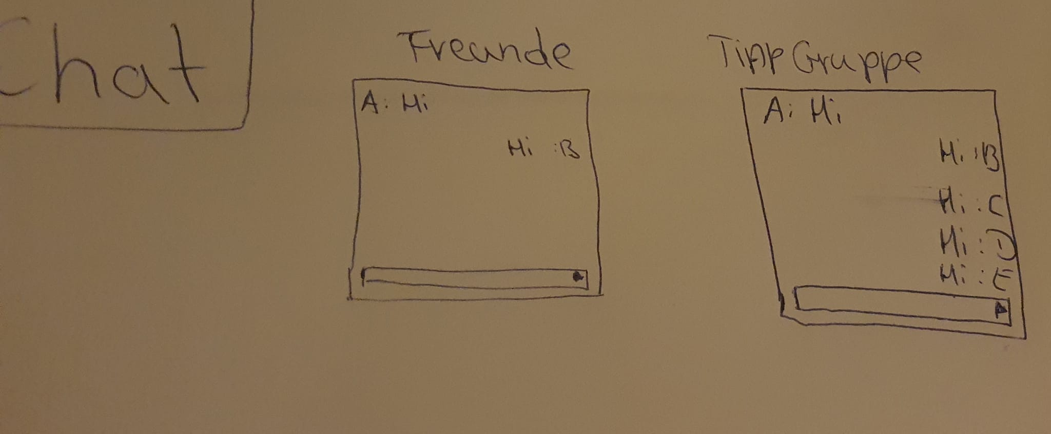

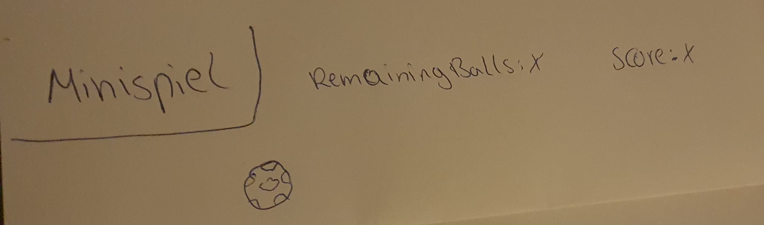

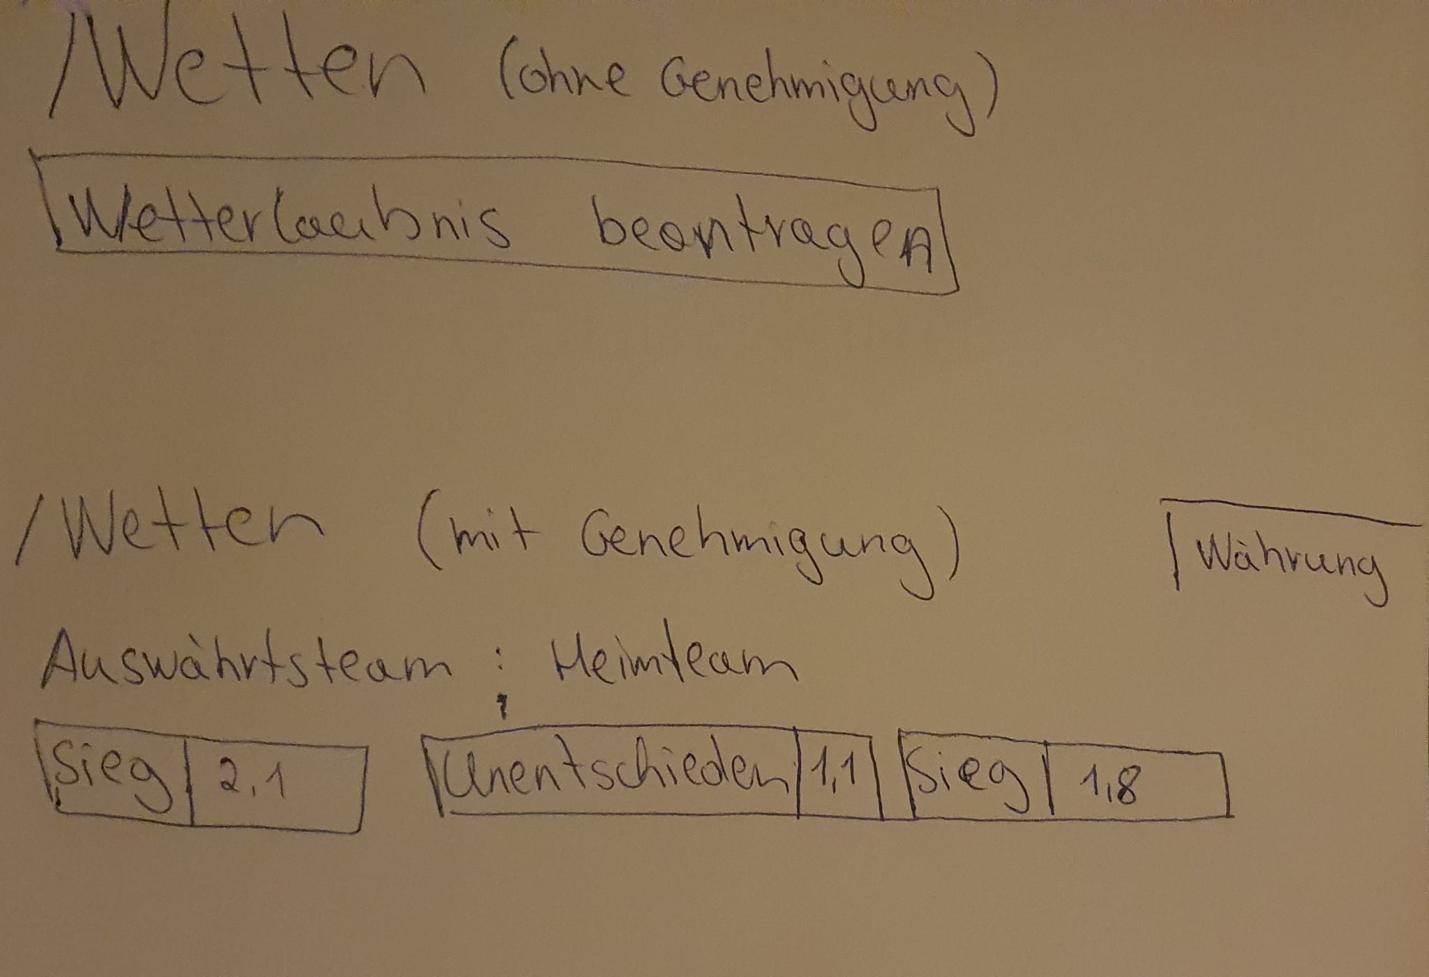

## Klassendiagramm

Komponentendiagramm

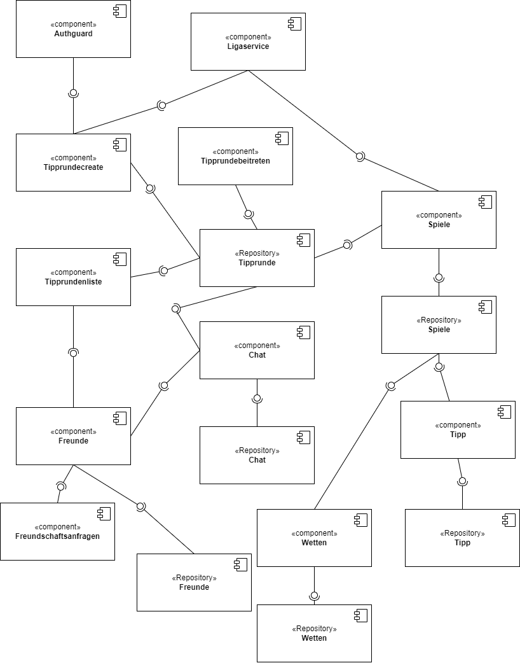

Kommunikationsdiagramme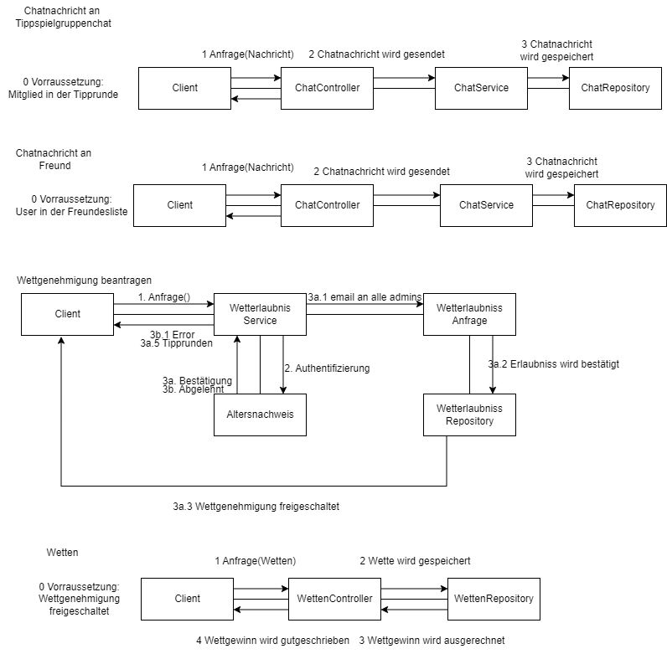

## Funktionalitätsplanung

|  |  |  |  |  |  |  |
| --- | --- | --- | --- | --- | --- | --- |
| **ID** | **Funktionalität** | **Verantwortlicher** | **Abhängige**  **Funktionalitäten** | **Verknüpfte**  **User-Stories** | **Quellcode-**  **referenz** | **Status** |
| **1.** | **Chat** |  |  |  |  |  |
| 1.1 | Chat unter Freunden | Tom |  |  |  |  |
| 1.2 | Live Chat Tipprunde | Tom |  |  |  |  |
| **2.** | **Währung/Wetten** |  |  |  |  |  |
| 2.1 | Minispiel | Felix/Alex |  |  |  |  |
| 2.2 | Wettgenehmigung beantragen (nur volljährige) | Felix |  |  |  |  |
| 2.3 | Wetten freischalten durch admin | Felix |  |  |  |  |
| 2.4 | Emailbenachrigung an alle admins | Felix |  |  |  |  |
| 2.5 | Nutzer kriegt Info über Freischaltung | Felix |  |  |  |  |
| 2.6 | Wetten platzieren | Felix |  |  |  |  |
| 2.7 | Wettquote aus basis der letzten 5 Ergebnisse und Tabellenplätze | Alex |  |  |  |  |
| 2.8 | Tipphilfe (Zyklus 2) | Alex |  |  |  |  |
| 2.9 | Wettauswertung | Alex |  |  |  |  |
| 2.10 | Wettgewinn | Alex |  |  |  |  |

## 

## Modultests

|  |  |  |  |
| --- | --- | --- | --- |
| **ID** | **Getestete Funktionalität** | **Quellcode Referenz** | **Status** |
|  |  |  |  |

## Systemtests

|  |  |  |  |
| --- | --- | --- | --- |
| **Datum** |  | | |
| **Tester** |  | | |
| **SW-Version** |  | | |
| **Vorbedin-gung(en)** |  | | |
| **Schritt** | **Aktion (User)** | **Erwartete Reaktion (System)** | **√ / X** |
| 1 |  |  |  |
| 2 |  |  |  |
| 3 |  |  |  |
| **Nachbe-dingung(en)** |  | |  |
| **Testurteil** |  | | |

# Nutzerhandbuch

## Technische Anforderungen

* Das System muss eine Docker Installation 4.12.0 oder neuer haben.
* Die Ports 80 und 8080 müssen unbelegt sein.

## Installationsanleitung

Die zur Installation nötigen Dateien sind **docker-compose.yml** und **tippspiel.tar**.

Zur Installation führen sie mithilfe der Kommandozeile im Arbeitsverzeichniss mit beiden Dateien den Befehl, **docker load –input tippspiel.tar** aus.

Darauf können die Container mithilfe des Befehls, **docker compose up –d** gestartet werden.

## Bedienungsanleitung

Die Seite des Tippspiels ist an der Adresse des Servers auf Port 80 zu erreichen. Die Hyperlinks Bedienelemente der Webseite werden zum navigieren und Bedienen der Applikation verwendet.